Педагог-психологтың
2023– 2024 оқу жылындағы жасалған жұмыстардың
Жылдық есебі

Педагог-психолог:
Шангалаева Р.

Ақтөбе - 2023ж
2023 - 2024 оқу жылының жылдық есеп қорытындысы.

«Алтын бала» бөбекжай балабақша психологы жұмысы жылдық жоспар құрастырып жасаудан басталды. Балабақша тобы балаларын бақылап, педагогтармен әңгіме жүргізіп, топ ахуалы тексерілді. 2023 – 2024 оқу жылына құрылған жылдық жоспар бойынша алдымен Бөбекжай – балабақшасына келген бүлдіршіндердің тізімі жасалып, жас шамаларына қарай бөліп, олардың жеке іс – парақтарымен танысылып, арнайы психологиялық құжаттар дайындалды.
Сонымен қатар, балаларға бақылау жүргізіліп, «бейімделу кезеңін анықтау парағы», «балабақшаға бейімделу парақтары» толтықтырылды. Балаларды терең тану мақсатында топтардың ата – аналар жиналыстарына қатысып ата – аналарға сауалнама жүргізілді. Сауалнама мақсаты баланың мінез – құлқын, отбасындағы жанұя мүшелерімен қарым – қатынасын анықтауға бағытталған. Бейімделу кезеңінде балалардың бір – біріне үйренісу мақсатында қарым – қатынас дағдыларын дамыту ойын – жаттығулары жүргізілді. Жас шамаларына қарай баланың жеке мінез – құлқын, психологиялық ерекшеліктерін анықтау мақсатында жас шамалары аралығындағы бүлдіршіндерге түрлі әдістермен зерттеу жүргізілді. Әдістеме қорытындысы бойынша балалардың басым бөлігі өзін – өздері саналы басқаруға ұмтылады, таныс емес ортада ашылып сөйлеуге қиналады және үйдегі психологиялық жағдайдың жеткіліксіздігі, қиялшыл, қонақ жайлы екендіктері байқалды. Тест қорытындысы бойынша қарым – қатынасқа үлкен қажеттілік, контактілік, жылы жүзді, өзгеге қамқорлық, кеңпейілдік, жасқы интуициялы, сабырлы, өзін – өзі кінәлауға және эмоционалды сезімтал, сенгіш, қоршаған адамдар пікіріне сүйенушілік, шешімсіздік, әлсіз саясаткер, сендіруге қабілетті, қоғамдық – ұжымдық жұмысқа ынталы, күнтәртібіне икемді, достары көп екендігі байқалды. Балабақша тәрбиеленушілерінің танымдық сфераларын диагностикалауда түрлі әдістемелер өткізілді. Топтарға жасалған бақылау қорытындысы бойынша психикалық құбылыс дамуын түзетуді қажет ететін балалар кестесі жасалып жеке жұмыс кестесі құрастырылды. Қыркүйек айының екінші жартысында ата аналармен «Менің балам және оның ерекшеліктері» тақырыбында шығарма жазу тапсырылып, нәтижесі ата - аналар жиналысында жарияланды. Бұл тапсырма мақсаты әр ата ананың балалары дамуы, дамыту турасындағы жауапкершілігі мен бала тәрбиесіндегі білімін тану болды. 2024 жылдың ақпан айында қалалық білім бөлімі жоспарына сәйкес қалалық мектепке дейінгі балабақша психологтарына «Мектепке дейінгі балалар психологиясының даму ерекшеліктері» тақырыбында семинар практикум болды.

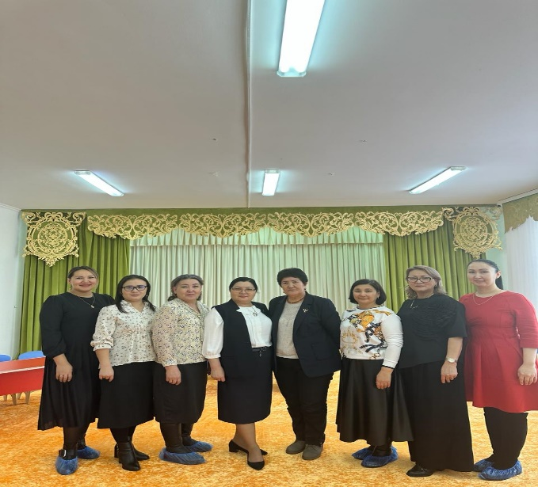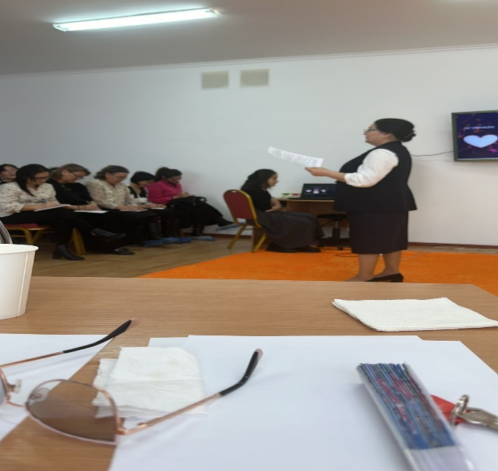
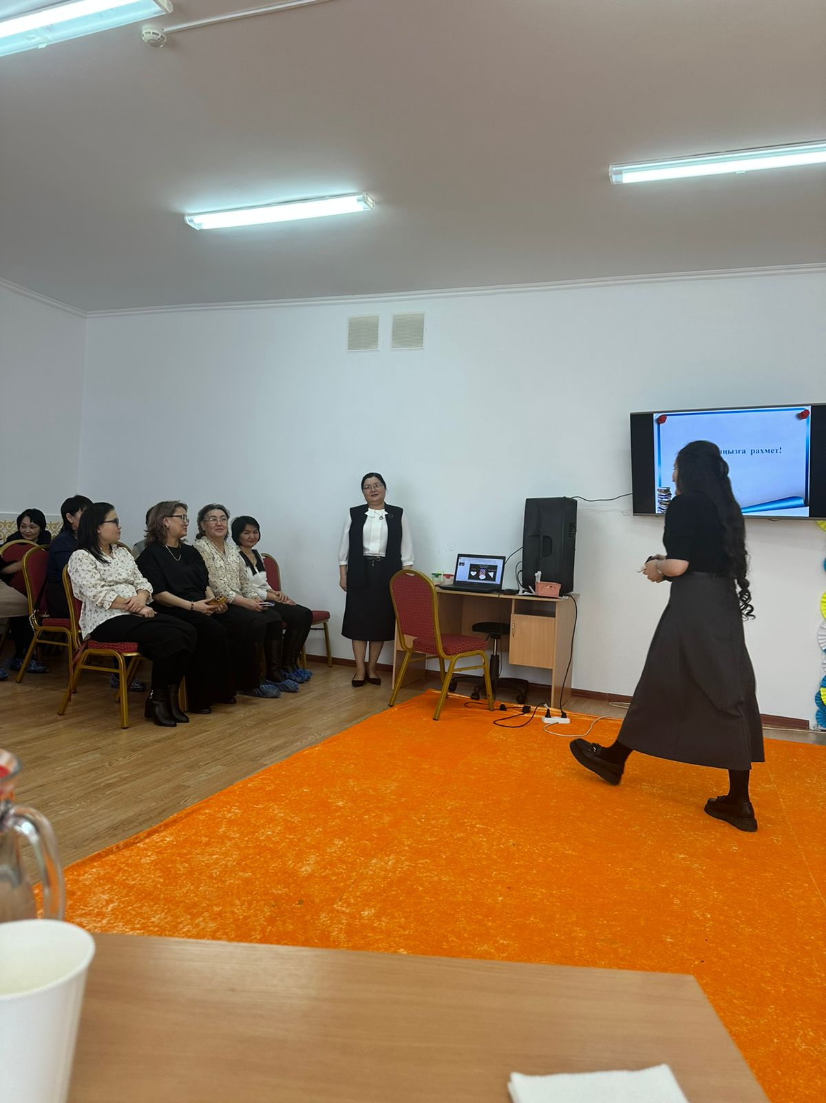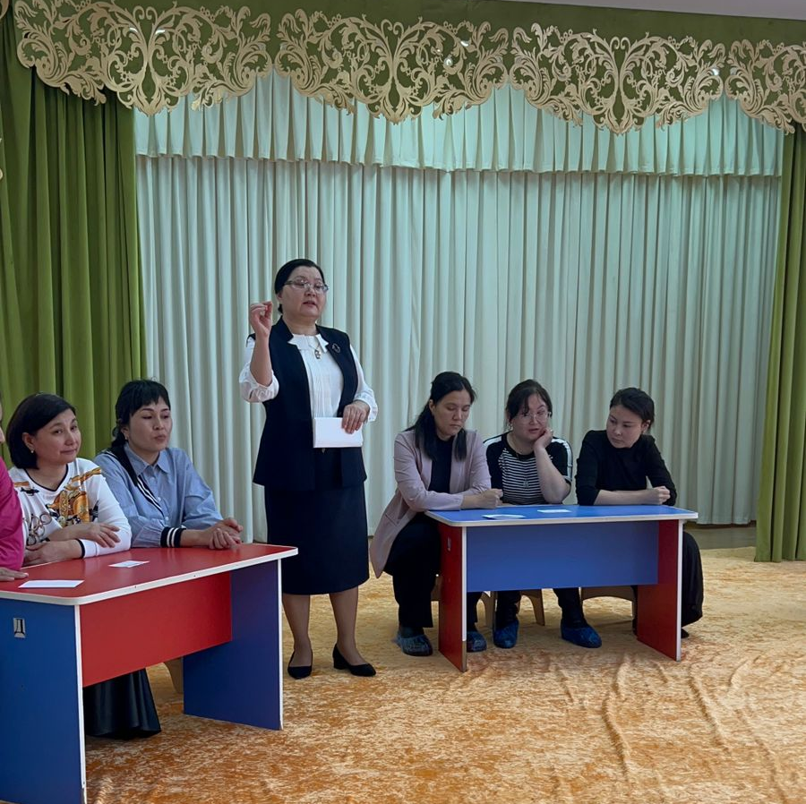
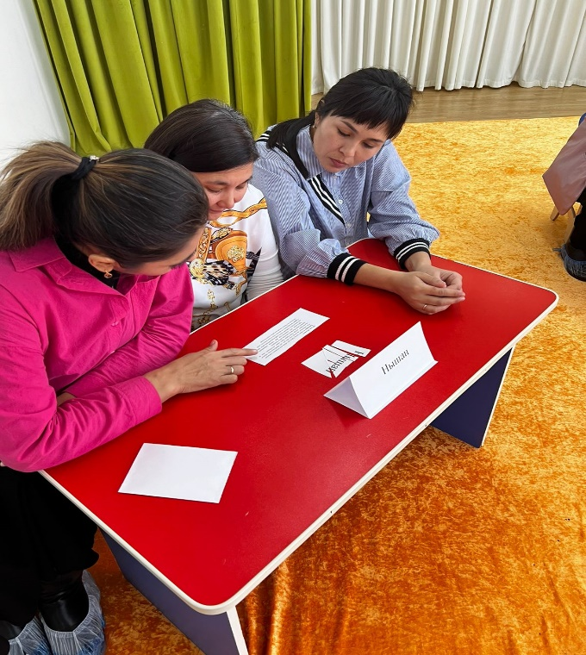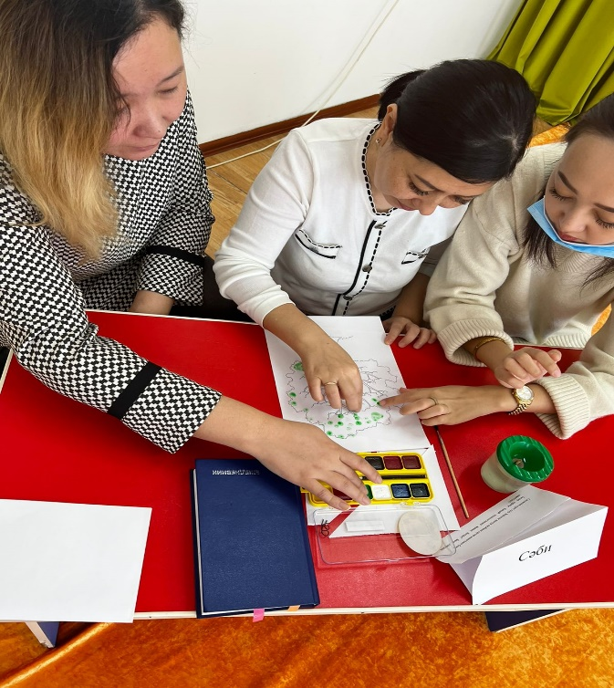

Сонымен қатар наурыз айында қалалық деңгейде «Бала дамуындағы ата -ана білімі» тақырыбында семинар -практикум өтті.

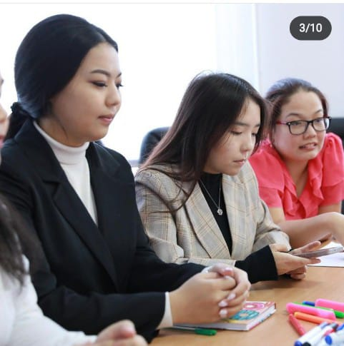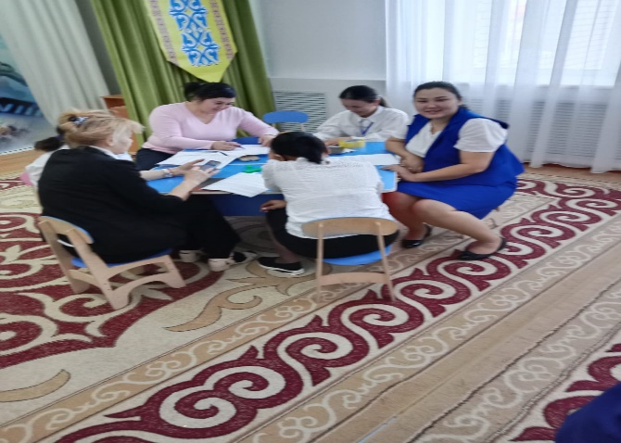
Педагогтармен «Мектепке дейінгі балалар дамуының психологиялық ахуалы» тақырыбында семинар практикум өтілді. Мақсаты мектепке дейінгі балалардың психологиялық дамуының ерекшеліктері, қоғамдағы балалар дамуындағы кешеуілдер, олардвң алдын алу және тәрбиелеу жолдарын білу болды.

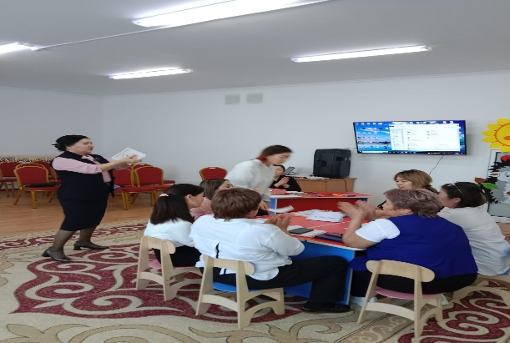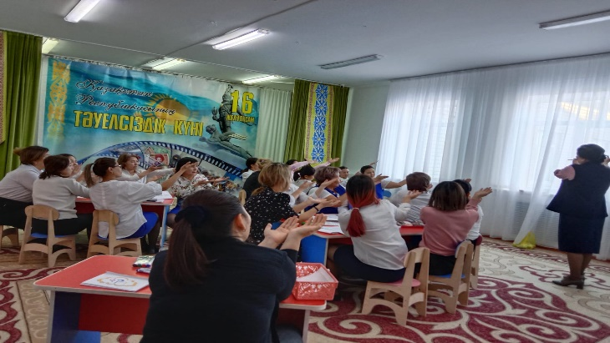

Дарынды балалармен жоспар бойынша «Не артық», «Суретті есте сақта», «Бір сөзбен ата», «Қарапайым түсінікті қалыптастыру «оңға» және «солға»», «Реті бойынша орналастыр», «Суретті салыстыр», «Суретті аяқта»т.б. әдістемелер және әлеуметтік эмоцияны дамыту ойындары «Шатасқандар», «Қасқыр мен қояндар», «Төрт құбылыс». және тағы басқа ішкі жан – дүниесін ашуына және еркіндікке үйрететін психологиялық «Танысу», «Бүлінген телефон», «Көңіл – күйімізді жаттықтырамыз» ойындары орындалды.
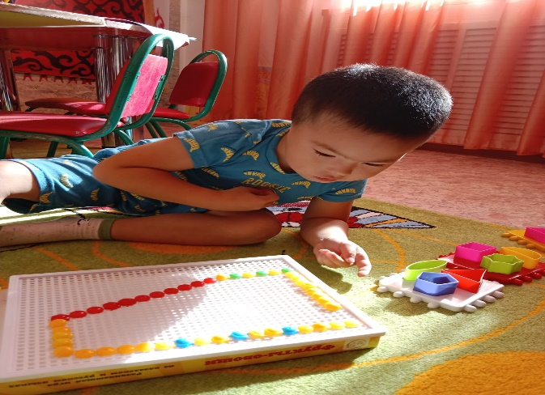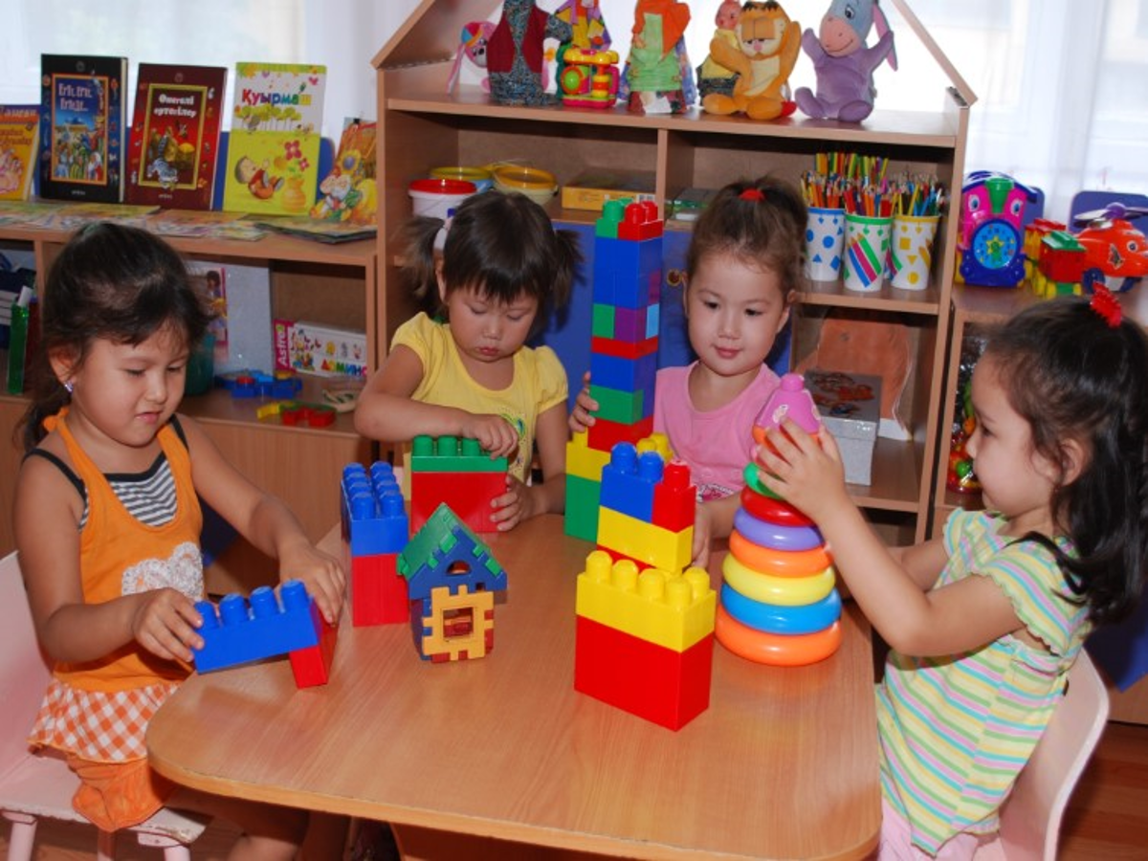
Балалардың отбасы мүшелерімен қарым – қатынасын анықтауда жасыңа сай психикалық мінез – құлқының дамуын зерттеуде ата – аналарға сауалнама, танымдық үрдісті дамытушы психокоррекциялық жаттығулар жүргізілді. Жас шамаларына қарай баланың жеке мінез – құлқын, психологиялық ерекшеліктерін анықтау мақсатында 4 – 5 жас шамалары аралығындағы бүлдіршіндерге «Менің жанұям» әдістемесі жүргізілді. Әдістеме қорытындысы бойынша балалардың басым бөлігі өзін – өздері саналы басқаруға ұмтылады, таныс емес ортада ашылып сөйлеуге қиналады және үйлегі психологиялық жағдайдың жеткіліксіздігі, қиялшыл, қонақ жайлы екендіктері байқалды.

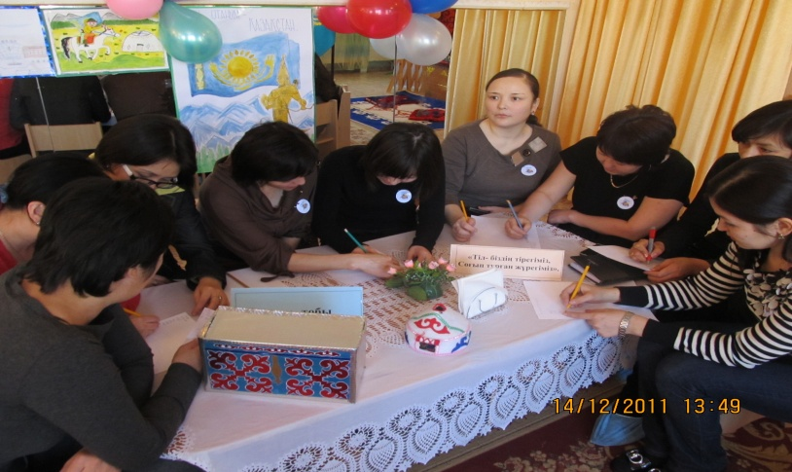

Жарты жылдық балабақша тәрбиеленушілерінің танымдық сфераларын диагностикалауда жыл басына қарағанда балалар ортаға бейімделген «Қабылдау», «Еске сақтау», «Ойлау», «Сөйлеу», «Қиял», «Зейін» психологиялық диагностика қорытындысы бойынша жоғары деңгейлі көрсеткішті көрсетіп отыр. Ересек топ балаларымен тренинг, ойын-сауықтар жүргізілді.
Балалармен жеке және топтық жұмыстар, педагогтармен, ата аналармен жұмыстар өз кезегінде жүріп келеді.

Есеп беруші психолог: Шангалаева.

